Tuần 22 - Chủ đề 1: Phần mềm bảng tính
1.Tìm hiểu về phần mềm bảng tính
Chương trình bảng tính là phần mềm được thiết kế để giúp ghi lại và trình bày thông tin dưới dạng bảng, thực thiện các tính toán, giúp làm nổi bật dữ liệu bằng các biểu đồ nhiều màu sắc.
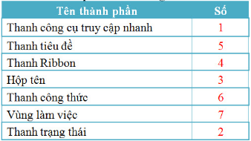
- Bảng tính còn gọi là tập tin của bảng tính, có phần mở rộng là .xlsx
- Trang tính gồm các hàng và cột là vùng làm việc chính của bảng tính.
- Trang tính gồm:
+ Cột (Column) được phân biệt bởi các chữ cái in hoa, VD: A, B, C, D
+ Hàng (Row) được đánh số từ 1, 2, 3, ….
+ Ô (Cell) là giao nhau của một cột và một hàng. Địa chỉ ô gồm tên cột và tên hàng. VD: A1, C10
+ Khối: là tập hợp các ô liền kề nhau tạo thành hình chữ nhật. Địa chỉ của khối là địa chỉ cảu ô trên cùng bên tráu và dưới cùng bên phải của khối cách nhau bởi dấu hai chấm. VD: B2:D10
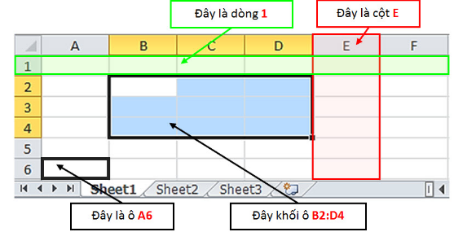
Tuần 23 - Chủ đề 2: LÀM VIỆC VỚI TRANG TÍNH
1. Các dữ liệu trên trang tính
- Dữ liệu trên trang tính gồm 2 loại chính: Dữ liệu số và dữ liệu kí tự.
- Dữ liệu số là các chữ con số từ 0 đến 9, mặc định căn lề phải
- Dữ liệu kí tự: là chữ cái, chữ số và các kí hiệu; mặc định căn lề trái
2. Thao tác với trang tính
* Nhập dữ liệu vào ô tính:
- B1: Nháy chọn ô cần nhập dữ liệu
- B2: Nhập dữ liệu
- B3: Nhấn Enter
*Sửa dữ liệu làm tương tự nhập.
*Di chuyển trên trang tính:
-C1: Sử dụng các phím mũi tên để di chuyển đến ô muốn đến.
- C2: Kéo thả thanh cuộn dọc hoặc ngang
*Thay đổi độ rộng cột và độ cao hàng
Điều chỉnh độ rộng của cột:
- Đưa con trỏ chuột vào vạch ngăn cách hai cột.
- Kéo thả sang phải để mở rộng hay sang trái để thu hẹp.
Điều chỉnh độ cao của hàng:
- Đưa con trỏ chuột vào vạch ngăn cách hai hàng
- Kéo thả chuột để thay đổi độ cao của hàng.
*Chọn các đối tượng trên trang tính:
- Chọn một ô: Đưa chuột tới ô đó và nháy chuột.
- Chọn một hàng: Nháy chuột tại nút tên hàng.
- Chọn một cột: Nháy chuột tại nút tên cột.
- Chọn một khối: Kéo thả chuột từ một ô góc đến ô góc đối diện
- Chọn nhiều khối khác nhau, hãy chọn khối đầu tiên, nhấn giữ phím Ctrl và chọn khối tiếp theo.
*Chèn thêm hoặc xóa cột/hàng
- Chèn thêm cột :
+B1: Chọn một cột
+B2: Chọn thẻ Home → nhấp mũi tên dưới nút Insert → Insert Sheet Columns
- Chèn thêm hàng :
+B1: Chọn một hàng
+B2: Chọn thẻ Home → nhấp mũi tên dưới nút Insert → Insert Sheet Rows
- Xóa cột :
+B1: Chọn cột cần xóa
+B2: Chọn thẻ Home → nhấp mũi tên dưới nút Delete → Delete Sheet Columns
- Xóa hàng:
+B1: Chọn hàng cần xóa
+B2: Chọn thẻ Home → nhấp mũi tên dưới nút Delete → Delete Sheet Rows
3.Thao tác với bảng tính
*Tạo bảng tính mới
Có thể thực hiện một trong các cách sau:
C1. Nháy nút lệnh trên thanh công cụ truy cập nhanh.
C2. Vào bảng chọn File, chọn lệnh New Chọn Blank workbook. Sau đó, bấm Create.
C3. Nhấn tổ hợp phím Ctrl+N
*Lưu bảng tính:
C1. Nháy nút lệnh trên thanh công cụ truy cập nhanh.
C2. Vào bảng chọn File, chọn lệnh Save
C3. Nhấn tổ hợp phím Ctrl+S
Sau khi thực hiện một trong các cách trên, hộp thoại như hình bên dưới sẽ xuất hiện, em tiếp tục thực hiện các thao tác sau:
B1. Chọn vị trí lưu bảng tính.
B2. Nhập tên cho bảng tính.
B3. Nháy nút Save.
Nếu muốn lưu bảng tính với tên khác, mở bảng chọn File chọn Save as, sau đó thực hiện các thao tác tương tự như việc lưu một bảng tính mới.
*Mở bảng tính đã có:
Có thể thực hiện một trong các cách sau:
C1. Nháy nút lệnh trên thanh công cụ truy cập nhanh.
C2. Vào bảng chọn File, chọn lệnh Open
C3. Nhấn tổ hợp phím Ctrl+O
Sau khi thực hiện một trong các cách trên, hộp thoại như hình bên dưới sẽ xuất hiện, em tiếp tục thực hiện các thao tác sau:
B1. Chọn vị trí bảng tính.
B2. Chọn tên bảng tính.
B3. Nháy nút Open.
Em cũng có thể nháy đúp chuột vào biểu tượng của tập để mở bảng tính đó.
*Đóng bảng tính
C1. Nháy nút lệnh .
C2. Vào bảng chọn File chọn lệnh Close
C3. Nhấn tổ hợp phím Crtl+F4
*Đóng Excel
Để kết thúc làm việc với phần mềm Excel, em có thể thực hiện một trong các cách sau:
C1. Nháy nút lệnh X trên thanh tiêu đề.
C2. Vào bảng chọn File, chọn lệnh Exit
C3. Nhấn tổ hợp phím Altl+F4

